СОГЛАСОВАНО

И.о. директора МКОУ «Октябрьская СШ»

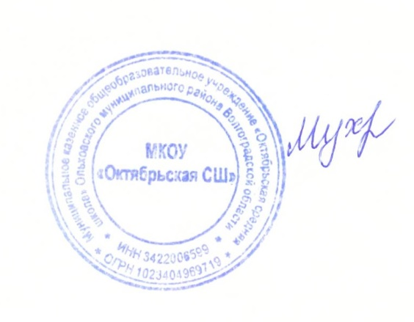

Г. А. Мухатова

**МЕНЮ на 22.11.2024года (105руб.)**

|  |  |  |  |  |  |  |  |
| --- | --- | --- | --- | --- | --- | --- | --- |
| № рец. | Блюдо | Выход, г | Цена | Калорийность | Белки | Жиры | Углеводы |
| 182/2017м | Каша молочная жидкая из хлопьев овсяных с сахаром и маслом | 200 | 38,00 | 233 | 7 | 10 | 31 |
| 209/2017м | яйцо вареное вкрутую | 40 | 25,00 | 63 | 5 | 5 | 0 |
| 377/2017м | чай с сахаром и лимоном | 200 | 15,00 | 62 | 0 | 0 | 15 |
| 701/2010м | хлеб пшеничный | 30 | 5,00 | 70 | 2 | 0 | 14 |

**105,00**